Приложение 3
ОПОРНЫЙ КОНСПЕКТ К УРОКУ «КВАДРАТНЫЕ УРАВНЕНИЯ»

 | Полное квадратное уравнение | Неполное квадратное уравнение
Общий вид | $${ax}^{2}+bx+c=0$$ | ${ax}^{2}+bx=0$,  c=0 | ${ax}^{2}+c=0$,  b=0
Пример | $${3x}^{2}+5x+1=0$$ | $${3x}^{2}+5x=0$$ | $${3x}^{2}+1=0$$
Алгоритм решения уравнений | Iспособ решения  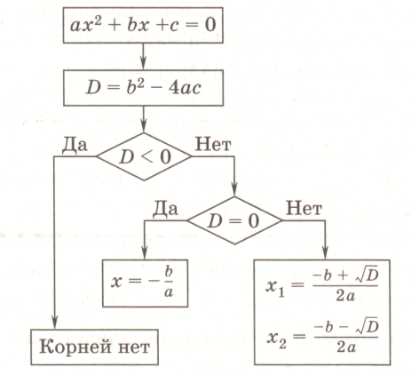  II способ решения ( Теорема Виета)  - ${ax}^{2}+bx+c=0$, a$≠$1  x₁+x₂=$\frac{-b}{a}$, x_{1*}x₂=$\frac{c}{a}$  2 )${ x}^{2}+bx+c=0$, a=1  x₁+x₂=-b, x_{1*}x₂=c | $${ax}^{2}+bx=0$$  x( ax+b)=0  x=0 или ax+b=0  ax=-b  x=$\frac{-b}{a}$ | ${ax}^{2}+c=0$,  ax²=-c  x²=$\frac{-c}{a}$  ^{1)если} $\frac{-c}{a}≥0$, то уравнение имеет два корня  x_{1,2}=$±\sqrt{\frac{-c}{a}}$  ^{2)если} $\frac{-c}{a}<0$ ,то уравнение не имеет корней
Пример решения уравнений | I способ  - ${4x}^{2}+5x+1=0$  a=4, b=5, c=1  D=5²-4*4*1=25-16=9, D>0  x₁=$\frac{ -5-\sqrt{9}}{2*4}$=$\frac{-5-3}{8}$=$\frac{-8}{8}$=-1  x₂=$\frac{ -5+\sqrt{9}}{2*4}$=$\frac{-5+3}{8}$=$\frac{-2}{8}$=-$\frac{-1}{4}$  Ответ:-1, $-\frac{1}{4}$  - x²-4x+4=0  a=1, b=-4, c=4  D=4²-4*4*1=16-16=0, D=0  x==$\frac{4}{2}=2$  Ответ: x=2  - x²-3x+4=0  a=1, b=-3, c=4  D=3²-4*4*1=9-16=-7, D<0  Ответ: корней нет  II способ  4) x²-5x+6=0  a=1, b=-5, c=6 по Теореме Виета  x₁+x₂=5, x_{1*}x₂=6  x₁=2, x₂=3  Ответ: x₁=2, x₂=3 | $${3x}^{2}+5x=0$$  x(3x+5)=0  x=0 или 3x+5=0  3x=-5  x=$\frac{-5}{3}$  Ответ:x=0;$\frac{-5}{3}$ | - ${3x}^{2}+1=0$  3x²=-1  x²=-1/3  -1/3<0  Ответ: корней нет  - x²-16=0  x²=16  x=$±\sqrt{16}$  x=$±4$  Ответ: x=$±4$

